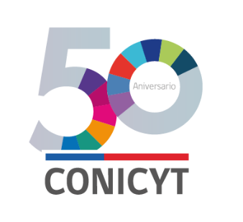
CERTIFICADO DE VALIDACIÓN CURRICULAR

En el marco del Concurso Nacional de Apoyo a Centros Científicos y Tecnológicos de Excelencia con Financiamiento Basal, el(la) Señor(a) (COLOCAR NOMBRES Y APELLIDOS), Director(a) de la propuesta (NOMBRE DEL CENTRO), certifica mediante la presente, que todos(as) los (las) Investigadores(as) Titulares e Investigadores(as) Titulares del Equipo Central (incluido el(la) Director(a), pertenecientes a la propuesta e indicados a continuación, ingresaron y actualizaron su información curricular en el Portal del Investigador (www.portaldelinvestigador.cl), en los plazos requeridos por la presente convocatoria.

Listado de Investigadores(as) Titulares e Investigadores(as) Titulares del Equipo Central con antecedentes curriculares ingresados y validados en el Portal del Investigador

Nombre Completo | RUT | CARGO
 |  | Director(a)
 |  | Investigador(a) Titular Equipo Central
 |  | Investigador(a) Titular Equipo Central
 |  | Investigador(a) Titular
 |  | Investigador(a) Titular

Declaro asimismo estar en conocimiento que solamente los CVs de aquellas personas cuyo nombre se incluye en esta certificación serán considerados en la evaluación como parte del equipo de Investigación del Centro.

(FIRMA DIRECTOR(A) PROPUESTA)
(Nombres y Apellidos)

(día/mes/año)

